ФЕДЕРАЛЬНОЕ ГОСУДАРСТВЕННОЕ АВТОНОМНОЕ ОБРАЗОВАТЕЛЬНОЕ УЧРЕЖДЕНИЕ ВЫСШЕГО ОБРАЗОВАНИЯ
«Национальный исследовательский университет ИТМО»
Факультет безопасности информационных технологий
Дисциплина:
«Информатика»
ОТЧЕТ ПО ЛАБОРАТОРНОЙ РАБОТЕ №1
Основные принципы функционирования вычислительных устройств.

Выполнил:
Студент группы N3147
Чу Ван Доан

Проверил:
Грозов В.А.

Санкт-Петербург
2022г.

Вариант 9: Переместить данные из строки 0хD0…0xDF в строку 0х70...0х7А
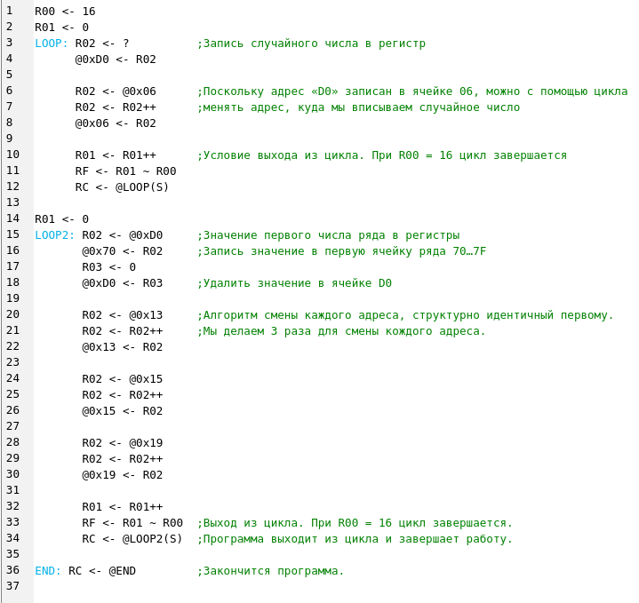

Начальный экран процессора после загрузки программы:

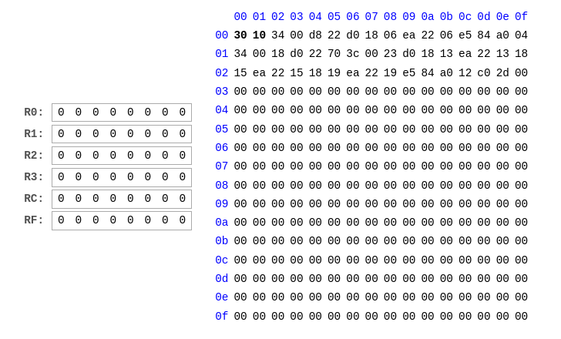
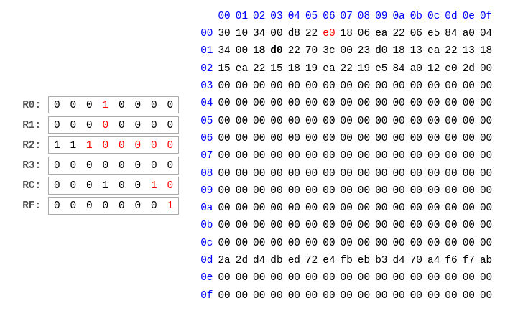
Экран процессора после выполнения программы:
